12V2A监控防水电源规格书
实物图
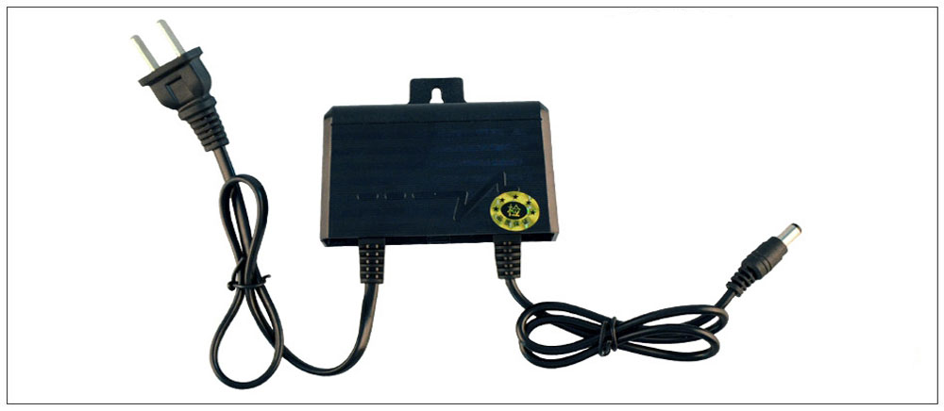
详细参数
颜色 | 黑色
安装方式 | 两端带线式
输入规格 | AC100V~240V，50Hz，0.5A
输出规格 | DC12V/2A
负载跳帧率 | ±5%
波纹/噪声 | 150mVp-p
输出功率 | 12W Max
输入接口 | 两芯AC插头（国标）
输出接口形式 | ø5.5×2.1×11mm
线长 | AC220V端500mm，DC12V端1000mm
工作温度和湿度 | -10℃~50℃,湿度10%~90%(无凝结)
尺寸（mm） | 93.4(L)*39.9(W)*31.6(H)
重量 | 108 g
订货型号
DSJ-S4012V2A

